**DOCUMENTATIE MIPS PIPELINE**

**ANASTASIU ANDREEA VALENTINA**

**30227**

**Configurare registreMIPS32 Pipeline – varianta 1**

Se introduc pe coloane semnalele de date și control mapate la registre, de sus în jos, începând de la biții cei mai semnificativi ai registrului către cei mai puțin semnificativi. Se introduc în paranteză biții din registru alocați pentru fiecare semnal în parte. În dreptul numelui registrelor din primul rând se înlocuiește în paranteză semnul ? cu poziția bitului cel mai semnificativ.

|  |  |  |  |
| --- | --- | --- | --- |
| **REG_IF_ID[63:0]** | **REG_ID_EX[157:0]** | **REG_EX_MEM[105:0]** | **REG_MEM_WB[70:0]** |
| Instruction [63:32] | Rd[157:153] | Exitregdst[105:101] | Exregdst[70:66] |
| PCp4 [31:0] | Rt[152:148] | Rd2[100:69] | Allures[65:34] |
|  | Func[147:142] | Allures[68:37] | Rd[33:2] |
|  | Ext[141:110] | Zero[36] | Regw+memtoreg[1:0] |
|  | Sa[109:105] | Bradr[35:4] |  |
|  | Rd2[104:73] | Branch+memw[3:2] |  |
|  | Rd1[72:41] | Regw+memtoreg[1:0] |  |
|  | Pcp4[40:9] |  |  |
|  | Regdst[8] |  |  |
|  | Alusrc[7] |  |  |
|  | Aluop[6:4] |  |  |
|  | Branch[3] |  |  |
|  | Memw[2] |  |  |
|  | Regw[1] |  |  |
|  | Memtoreg[0] |  |  |
|  |  |  |  |
|  |  |  |  |
|  |  |  |  |
|  |  |  |  |
|  |  |  |  |
|  |  |  |  |
|  |  |  |  |
|  |  |  |  |
|  |  |  |  |
|  |  |  |  |
|  |  |  |  |
|  |  |  |  |
|  |  |  |  |

**Configurare registre MIPS32 Pipeline – varianta 2**

Se introduc pe coloane numele utilizateîn codul VHDL pentru semnalele de date și control implementate ca registre, pe categorii. În paranteză se introduce dimensiunea în biți.

|  |  |  |  |
| --- | --- | --- | --- |
| **IF/ID** | **ID/EX** | **EX/MEM** | **MEM/WB** |
| Instruction_IF_ID (32) | Rd[5] | Exitregdst[5] | Exregdst[5] |
| PCp4_IF_ID(32) | Rt[5] | Rd2[32] | Allures[32] |
|  | Func[6] | Allures[32] | Rd[32] |
|  | Ext[32] | Zero[1] | Regw+memtoreg[2] |
|  | Sa[5] | Bradr[32] |  |
|  | Rd2[32] | Branch+memw[2] |  |
|  | Rd1[32] | Regw+memtoreg[2] |  |
|  | Pcp4[32] |  |  |
|  | Regdst[1] |  |  |
|  | Alusrc[1] |  |  |
|  | Aluop[3] |  |  |
|  | Branch[1] |  |  |
|  | Memw[1] |  |  |
|  | Regw[1] |  |  |
|  | Memtoreg[1] |  |  |
|  |  |  |  |
|  |  |  |  |
|  |  |  |  |
|  |  |  |  |
|  |  |  |  |
|  |  |  |  |
|  |  |  |  |
|  |  |  |  |
|  |  |  |  |
|  |  |  |  |
|  |  |  |  |
|  |  |  |  |
|  |  |  |  |

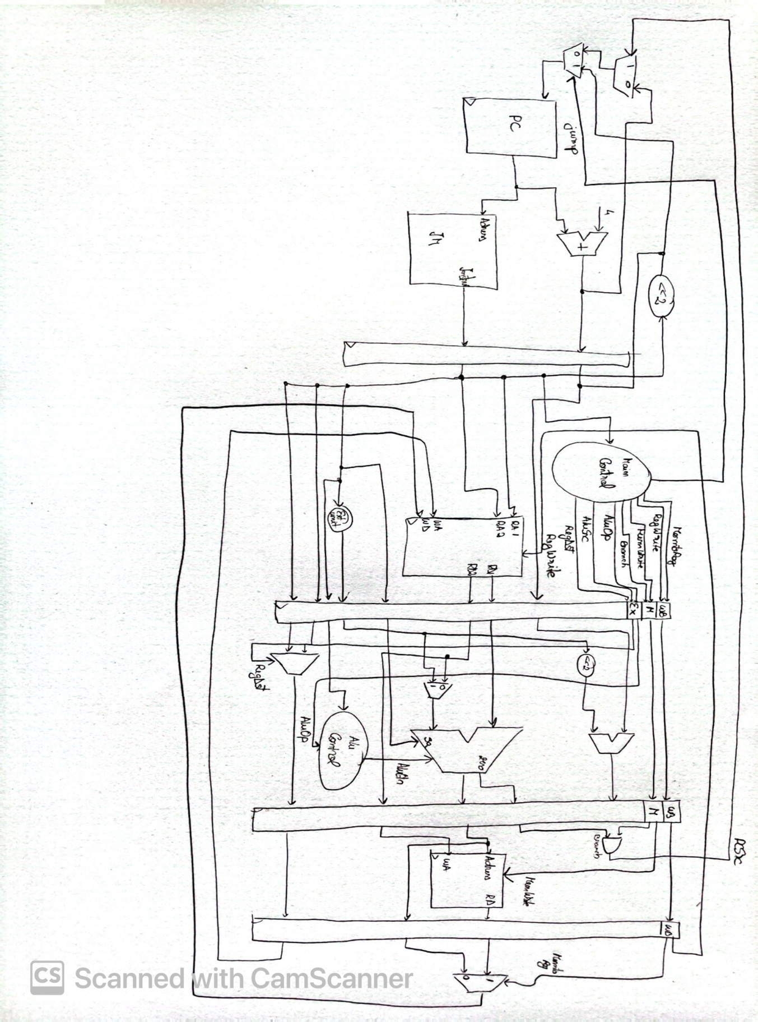URL: <https://drive.google.com/file/d/1Yw18tfjFjo-v897vVpd8KNGnpx5U8i9n/view?usp=sharing>

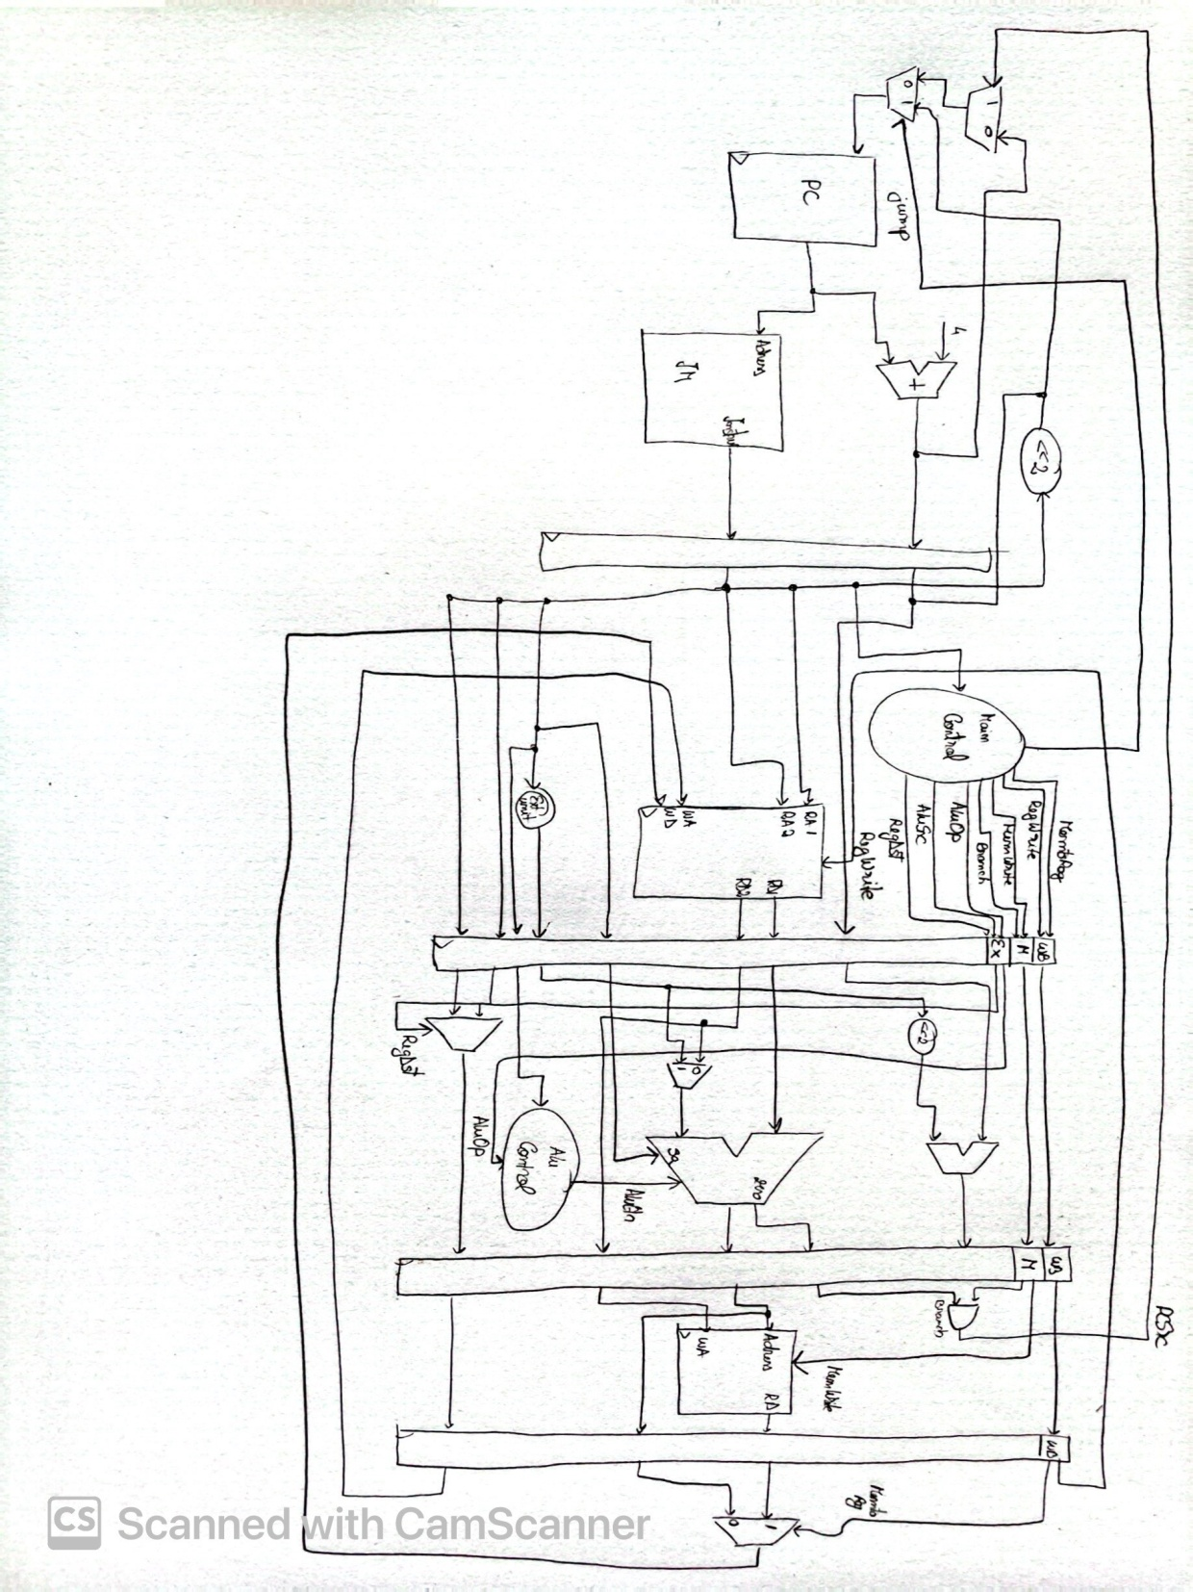

Schema MIPS PIPELINE

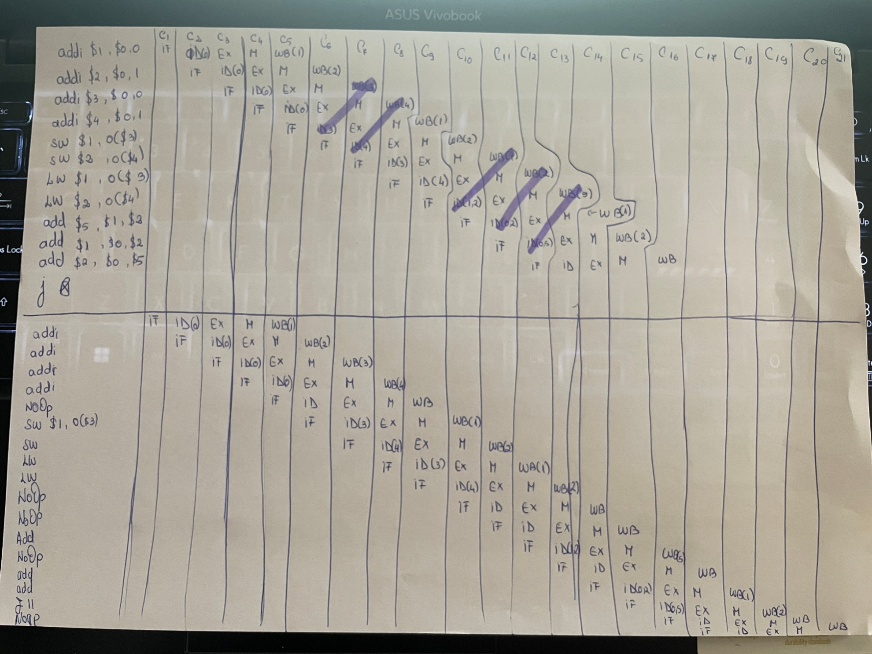

Rezolvare Hazard

O sa avem un hazard de control care va aparea dupa Jump

Ceea ce e subliniat cu violet este hazard de date care apare la registre

Hazardul structural l-am rezolvat cu falling_edge(clk) in ID

Cod mips modificat:

B"001000_00000_00001_0000000000000000", -- X"20010000", 00: ADDI $1, $0, 0 0

B"001000_00000_00010_0000000000000001", -- X"20020001", 01: ADDI $2, $0, 1 1

B"001000_00000_00011_0000000000000000", -- X"20030000", 02: ADDI $3, $0, 0 2

B"001000_00000_00100_0000000000000100", -- X"20040004", 03: ADDI $4, $0, 4 3

B"000000_00000_00000_0000000000000000", --4

B"101011_00011_00001_0000000000000000", -- X"AC610000", 04: SW $1, 0($3) 5

B"101011_00100_00010_0000000000000000", -- X"AC820000", 05: SW $2, 0($4) 6

B"100011_00011_00001_0000000000000000", -- X"8C610000", 06: LW $1, 0($3) 7

B"100011_00100_00010_0000000000000000", -- X"8C820000", 07: LW $2, 0($4) 8

B"000000_00000_00000_0000000000000000", --9

B"000000_00000_00000_0000000000000000", --10

B"000000_00001_00010_00101_00000_100000", -- X"00222820", 08: ADD $5, $1, $2 11

B"000000_00000_00000_0000000000000000", --12

B"000000_00000_00010_00001_00000_100000", -- X"00020820", 09: ADD $1, $0, $2 13

B"000000_00000_00101_00010_00000_100000", -- X"00051020", 10: ADD $2, $0, $5 14

B"000010_00000000000000000000001011", -- X"08000008", 11: J 11 15

B"000000_00000_00000_0000000000000000", --16

-----------------------------------------

others => X"00000000"); -- X"00000000", NOOP (SLL $0, $0, 0)

Nu am testat codul pe placuta!